## Министерство образования Республики Беларусь

Учреждение образования

## БЕЛОРУССКИЙ ГОСУДАРСТВЕННЫЙ УНИВЕРСИТЕТ ИНФОРМАТИКИ И РАДИОЭЛЕКТРОНИКИ

Инженерно-экономический факультет

### Кафедра ЭИ

Отчет

по лабораторной работе №4

«Кластерный анализ»

по курсу

«Машинное обучение»

Вариант 7

|  |  |
| --- | --- |
| Выполнил:  Ермаков К.Ю. | Проверил:  Милентьев В.А. |

Минск 2024

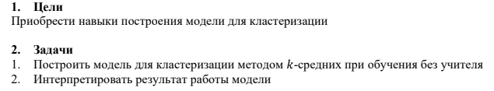

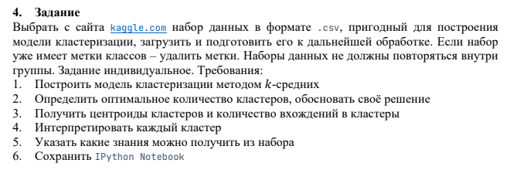

В качестве исходных данных используется набор данных "Electricity Consumption", содержащий следующие признаки:

temperature: температура

var1: переменная 1

pressure: давление

windspeed: скорость ветра

var2: категориальный признак

*import pandas as pd*

*import numpy as np*

*import matplotlib.pyplot as plt*

*from sklearn.cluster import KMeans*

*from sklearn.preprocessing import StandardScaler, OneHotEncoder*

*from sklearn.compose import ColumnTransformer*

*from sklearn.pipeline import Pipeline*

*from sklearn.metrics import silhouette_score*

*from scipy.spatial.distance import cdist*

*data = pd.read_csv('test.csv')*

*print(data.head())*

*print(data.info())*

*features = ['temperature', 'var1', 'pressure', 'windspeed', 'var2']*

*X = data[features]*

*X.dropna(inplace=True)*

*X = X.astype({'temperature': float, 'var1': float, 'pressure': float, 'windspeed': float})*

*numeric_features = ['temperature', 'var1', 'pressure', 'windspeed']*

*categorical_features = ['var2']*

*numeric_transformer = StandardScaler()*

*categorical_transformer = OneHotEncoder()*

*preprocessor = ColumnTransformer(*

*transformers=[*

*('num', numeric_transformer, numeric_features),*

*('cat', categorical_transformer, categorical_features)])*

*pipeline = Pipeline(steps=[('preprocessor', preprocessor)])*

*X_scaled = pipeline.fit_transform(X)*

*distortions = []*

*sil_scores = []*

*K = range(2, 11)*

*for k in K:*

*kmeans = KMeans(n_clusters=k, random_state=42)*

*kmeans.fit(X_scaled)*

*distortions.append(sum(np.min(cdist(X_scaled, kmeans.cluster_centers_, 'euclidean'), axis=1)) / X_scaled.shape[0])*

*sil_scores.append(silhouette_score(X_scaled, kmeans.labels_))*

*plt.figure(figsize=(12, 6))*

*plt.subplot(1, 2, 1)*

*plt.plot(K, distortions, 'bx-')*

*plt.xlabel('Number of Clusters')*

*plt.ylabel('Distortion')*

*plt.title('Elbow Method For Optimal k')*

*plt.subplot(1, 2, 2)*

*plt.plot(K, sil_scores, 'bx-')*

*plt.xlabel('Number of Clusters')*

*plt.ylabel('Silhouette Score')*

*plt.title('Silhouette Method For Optimal k')*

*plt.show()*

*optimal_k = sil_scores.index(max(sil_scores)) + 2*

*print(f"Optimal number of clusters: {optimal_k}")*

*kmeans = KMeans(n_clusters=optimal_k, random_state=42)*

*kmeans.fit(X_scaled)*

*centroids = kmeans.cluster_centers_*

*cluster_labels = kmeans.labels_*

*unique, counts = np.unique(cluster_labels, return_counts=True)*

*print(f"Centroids:\n{centroids}")*

*print(f"Number of entries in each cluster:\n{dict(zip(unique, counts))}")*

*for i in range(optimal_k):*

*print(f"\nCluster {i}:")*

*print(data.iloc[X.index][cluster_labels == i].describe())*

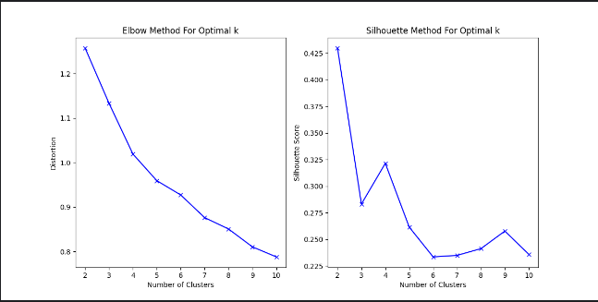

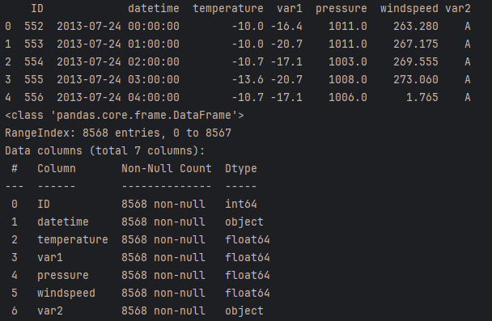

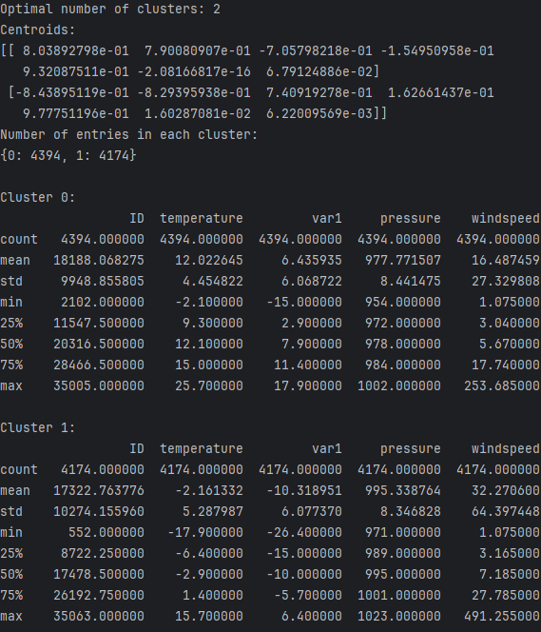

В ходе выполнения лабораторной работы была проведена кластеризация данных набора "Electricity Consumption" с использованием метода k-средних. Было определено оптимальное количество кластеров, а также проведена интерпретация каждого кластера на основе статистического анализа.